附件3：酒店乘车路线
上海市浦东新区开元曼居酒店乘车路线
酒店网址：http://www.manjulife.com/
开元曼居酒店-浦东机场店：021-68081888，黄经理：021-68030829，13501685618
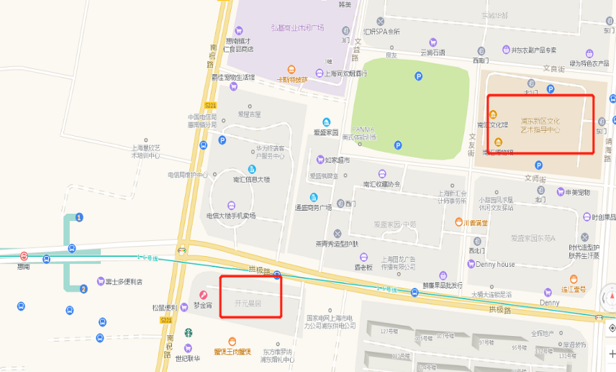
- 方案一：上海浦东机场
磁悬浮：浦东机场（磁悬浮）→龙阳路（换乘16号线）→惠南站(地铁16号线)2号口步行100米（磁悬浮全程10分钟，费用50元，地铁30分钟，费用5元）
地铁：浦东机场（2号线）→龙阳路（换乘16号线）→惠南站（16号线）2号口步行100米（地铁全程1小时40分钟，费用10元）
公交：浦东机场（机场八线）→南祝路拱极路站（机场八线）→直达酒店。（全程50分钟，费用7元）
- 方案二：上海虹桥机场、虹桥火车站
地铁：上海虹桥机场、虹桥火车站（2号线）→龙阳路（换乘16号线）→惠南站（16号线）2号口步行100米（地铁全程2小时，费用10元）
- 方案三：上海火车站
地铁：上海火车站（4号线）→世纪大道（换乘2号线）→龙阳路（换乘16号线）→惠南站（16号线）2号口步行100米（地铁全程1小时40分钟，费用10元）
公交：南新专线（上海火车站）→城东路拱极路（南新专线）→直达酒店（公交全程1小时30分钟，费用10元）

